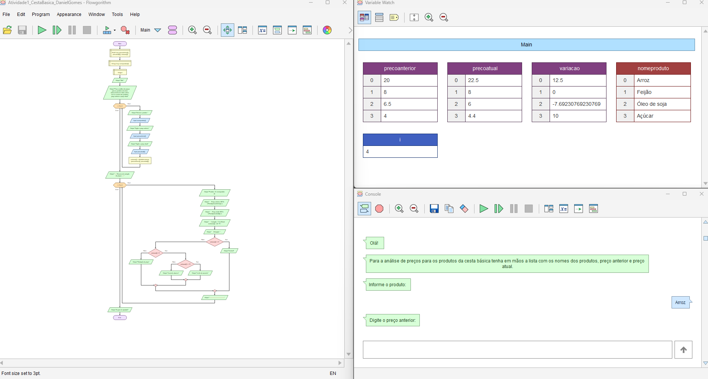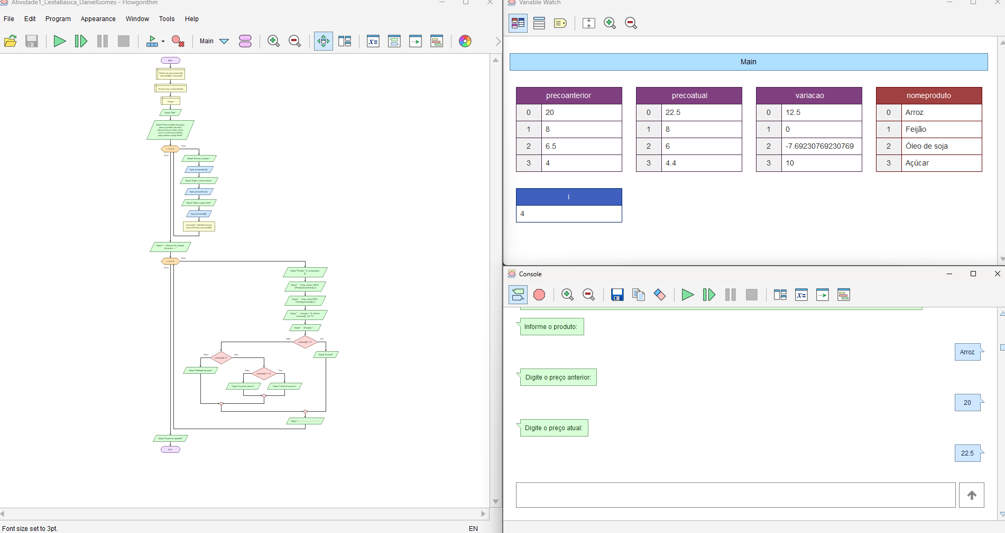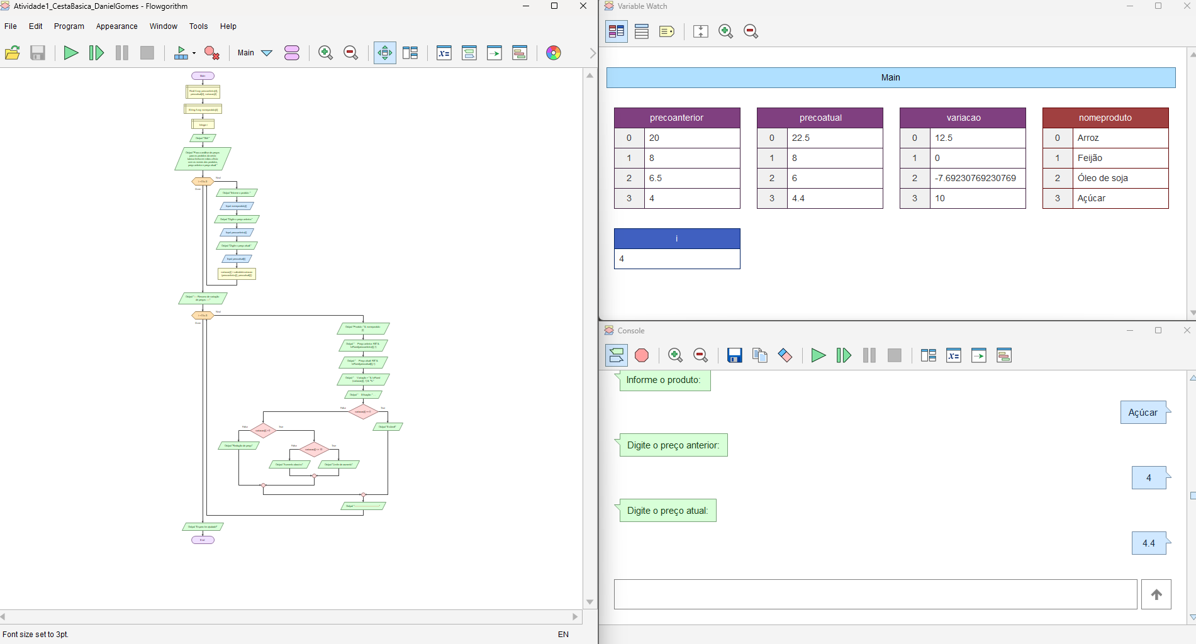

Olá!

Para a análise de preços para os produtos da cesta básica tenha em mãos a lista com os nomes dos produtos, preço anterior e preço atual.

Informe o produto:

Arroz

Digite o preço anterior:

20

Digite o preço atual:

22.5

Informe o produto:

Feijão

Digite o preço anterior:

8

Digite o preço atual:

8

Informe o produto:

Óleo de soja

Digite o preço anterior:

6.5

Digite o preço atual:

6

Informe o produto:

Açúcar

Digite o preço anterior:

4

Digite o preço atual:

4.4

----- Resumo de variação de preços -----

Produto: Arroz

Preço anterior: R$20.0

Preço atual: R$22.5

Variação = 12.5%

Situação: Aumento abusivo

----------------------------------------

Produto: Feijão

Preço anterior: R$8.0

Preço atual: R$8.0

Variação = 0.0%

Situação: Estável

----------------------------------------

Produto: Óleo de soja

Preço anterior: R$6.5

Preço atual: R$6.0

Variação = -7.7%

Situação: Redução de preço

----------------------------------------

Produto: Açúcar

Preço anterior: R$4.0

Preço atual: R$4.4

Variação = 10.0%

Situação: Limite de aumento

----------------------------------------

Espero ter ajudado!